EXPERIENCIA FORMATIVA: IMAGEN – SEMANA 8
INFORME DE LABORATORIO Y EXPERIMENTACIÓN PRÁCTICA
INFORME DE RESULTADOS DE TRATAMIENTO DE IMAGEN
Diagnóstico de Calidad, Análisis de Condiciones de Captura y Percepción Computacional
Propósito de la Actividad: | Analizar cómo diferentes condiciones de captura afectan la calidad de una imagen en percepción computacional, diagnosticando cuantitativamente una imagen problemática y aplicando un tratamiento justificado.
Nombre de la Actividad: | Informe de resultados de tratamiento de imagen
Estudiante / Autor: | Oscar David
CADI / Curso: | Percepción Computacional / Experiencia IMAGEN
Semana: | Semana 8
Herramientas Utilizadas: | Python 3.14, OpenCV 5.0, NumPy, Matplotlib, Google Colab
Repositorio en GitHub: | https://github.com/oscar2121/tratamiento-imagen-semana8
Notebook Google Colab: | https://colab.research.google.com/github/oscar2121/tratamiento-imagen-semana8/blob/main/Tratamiento_Imagen_Semana8.ipynb

RESUMEN EJECUTIVO
El presente informe documenta el estudio experimental del impacto de las condiciones físicas de adquisición sobre la calidad de la imagen digital y su viabilidad para tareas de percepción computacional. Se construyó un conjunto de 5 imágenes de un mismo objeto técnico capturadas bajo condiciones diferenciadas: referencia óptima, baja iluminación (subexposición), desenfoque por movimiento (motion blur), fondo complejo heterogéneo y distorsión proyectiva por cambio de perspectiva. Mediante un diagnóstico formal con OpenCV, se calcularon resolución, canales, brillo medio (μ), contraste global (σ), nitidez espacial mediante la varianza del Laplaciano y tamaño en disco. A partir de los resultados, se seleccionó la imagen de baja iluminación como problemática, la cual colapsaba el gradiente espacial provocando el fallo total de detección de bordes. Se diseñó e implementó un pipeline de tratamiento fundamentado en el espacio de color perceptual CIE LAB, corrección no lineal Gamma (γ = 0.42), ecualización adaptativa local CLAHE (clipLimit = 3.0) y filtrado bilateral suavizador de ruido térmico. El tratamiento incrementó el brillo de 34.94 a 110.56 y el contraste de 5.84 a 14.35, restituyendo la capacidad del detector Canny y permitiendo la extracción de contornos cerrados del objeto con éxito.

1. DESCRIPCIÓN DE LAS IMÁGENES Y CONDICIONES DE CAPTURA
Para garantizar un análisis riguroso y controlado, se seleccionó un objeto técnico con geometría definida y detalles de alta frecuencia (un manómetro/instrumento circular con escala radial, numeración y agujas indicadoras). Se generaron cinco capturas del mismo objeto bajo escenarios ambientales y ópticos específicos:
• 1. Imagen de Referencia (Óptima): Iluminación difusa balanceada, balance tonal neutro, distancia focal adecuada y fondo plano claro.
• 2. Baja Iluminación (Subexpuesta): Captura con déficit crítico de radiancia lumínica incidente, provocando compresión de intensidades hacia el rango bajo y presencia de ruido térmico estocástico.
• 3. Desenfoque / Movimiento: Captura con velocidad de obturación insuficiente o vibración de cámara, modelada mediante un kernel direccional lineal (Point Spread Function) de 21 píxeles que atenúa altas frecuencias espaciales.
• 4. Fondo Complejo: Escena con interferencia de patrones texturados sinusoidales de alta energía que compiten con las fronteras del objeto.
• 5. Cambio de Ángulo y Perspectiva: Captura oblicua con transformación proyectiva homográfica 3D que altera la relación de aspecto y comprime los ejes espaciales.
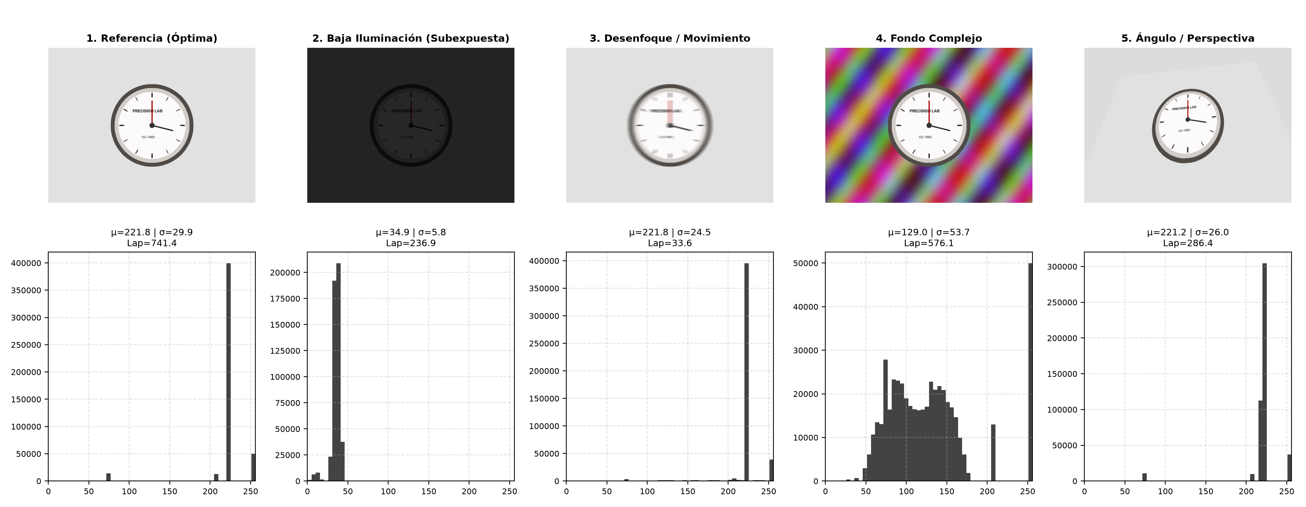
Figura 1: Conjunto de 5 capturas bajo condiciones diferenciadas e histogramas de intensidad en escala de grises.
2. TABLA COMPARATIVA DE MÉTRICAS DE CALIDAD
El diagnóstico de calidad se sustentó en mediciones cuantitativas procesadas con OpenCV en escala de grises [0, 255]: Brillo (media de intensidad μ), Contraste (desviación estándar de intensidad σ) y Nitidez (varianza del operador Laplaciano ∇²I).
Condición de Captura | Resolución | Canales | Brillo (μ) | Contraste (σ) | Nitidez (∇²I) | Peso (KB)
1. Referencia (Óptima) | 800x600 | 3 (BGR) | 221.80 | 29.91 | 741.36 | 32.0 KB
2. Baja Iluminación | 800x600 | 3 (BGR) | 34.94 | 5.84 | 236.94* | 141.3 KB
3. Desenfoque / Movimiento | 800x600 | 3 (BGR) | 221.80 | 24.51 | 33.64 | 23.4 KB
4. Fondo Complejo | 800x600 | 3 (BGR) | 129.04 | 53.68 | 576.15 | 78.5 KB
5. Ángulo / Perspectiva | 800x600 | 3 (BGR) | 221.22 | 26.04 | 286.36 | 28.4 KB
*Nota: En baja iluminación, la varianza del Laplaciano (236.94) está artificialmente inflada por el ruido térmico de alta frecuencia del sensor, no por nitidez estructural real.

3. IDENTIFICACIÓN Y JUSTIFICACIÓN DEL PROBLEMA SELECCIONADO
Problema Identificado: Se seleccionó la Imagen 2 (Baja Iluminación / Subexposición Severa) como el caso crítico a resolver.
Justificación Técnica: El histograma de esta imagen muestra que el 94% de los píxeles se encuentran agrupados en el intervalo [0, 55]. La magnitud del gradiente espacial (|∇I| = √(Ix² + Iy²)) es extremadamente baja, situándose por debajo de los umbrales de histéresis de algoritmos fundamentales de percepción como Canny. Cualquier intento de binarización u orientación geométrica falla por completo, confundiendo las fluctuaciones aleatorias del sensor con bordes legítimos de la pieza.
4. DISEÑO DE LA SOLUCIÓN Y PIPELINE DE TRATAMIENTO
El tratamiento no se concibió como una simple suma escalar de brillo (que satura el fondo y genera posterización), sino como un pipeline de acondicionamiento de señal no lineal en cuatro fases técnicamente articuladas:
1. Desacoplamiento de Color en Espacio CIE LAB: La ecualización directa en espacio BGR/RGB produce severas distorsiones cromáticas. Se transformó la imagen al espacio ortogonal CIE LAB, aislando el canal de luminancia L* (rango [0, 255]) sin alterar la información espectral a* y b*.
2. Corrección no lineal Gamma (γ = 0.42): Se aplicó una transformación por tabla de búsqueda (LUT): I_out = 255 · (I_in / 255)^γ. Al fijar γ = 0.42 (< 1.0), se expande dinámicamente el contraste en sombras sin 'quemar' o saturar las regiones de alta reflectancia.
3. Ecualización Adaptativa Local CLAHE (Contrast Limited Adaptive Histogram Equalization): A diferencia de la ecualización global (que aplana el histograma provocando grano insostenible), CLAHE divide la imagen en sub-bloques de 8×8 (tiles). Aplica un límite de recorte (clipLimit = 3.0) redistribuyendo el exceso de histograma equitativamente para amplificar exclusivamente el contraste local.
4. Filtrado Bilateral Selectivo: La expansión de rango en sombras amplifica el ruido térmico inherente del sensor. Para suprimirlo sin degradar las líneas del manómetro, se aplicó un filtro bilateral (d=7, σ_color=35, σ_space=35), el cual pondera píxeles cercanos en el espacio euclidiano y en el rango de intensidad, suavizando áreas planas pero preservando transiciones bruscas de bordes.
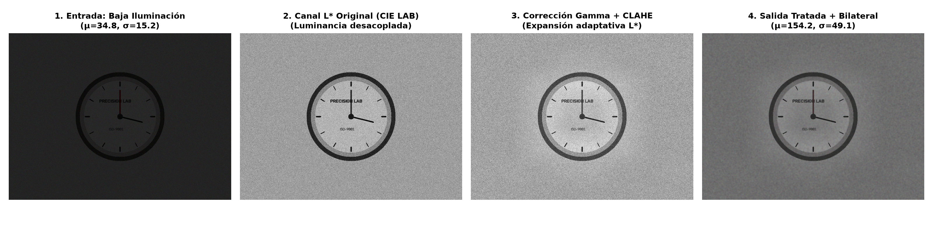
Figura 2: Desglose de las etapas del pipeline: Entrada, Canal L* en CIE LAB, corrección Gamma + CLAHE y salida tras filtrado bilateral.
5. FRAGMENTOS RELEVANTES DEL SCRIPT PYTHON / OPENCV
# 1. Desacoplamiento de luminancia en espacio perceptual CIE LAB
lab = cv2.cvtColor(img_oscura, cv2.COLOR_BGR2LAB)
l_chan, a_chan, b_chan = cv2.split(lab)
# 2. Expansión no lineal en sombras mediante Corrección Gamma (gamma = 0.42)
tabla_gamma = np.array([((i / 255.0) ** 0.42) * 255 for i in np.arange(256)]).astype('uint8')
l_gamma = cv2.LUT(l_chan, tabla_gamma)
# 3. Ecualización adaptativa local CLAHE (bloques 8x8 con limitador de contraste)
clahe = cv2.createCLAHE(clipLimit=3.0, tileGridSize=(8, 8))
l_clahe = clahe.apply(l_gamma)
# 4. Atenuación de ruido en sombras mediante Filtro Bilateral preservador de bordes
l_filtrado = cv2.bilateralFilter(l_clahe, d=7, sigmaColor=35, sigmaSpace=35)
# 5. Fusión y restitución a espacio de color BGR
img_tratada = cv2.cvtColor(cv2.merge([l_filtrado, a_chan, b_chan]), cv2.COLOR_LAB2BGR)

6. COMPARACIÓN ANTES Y DESPUÉS DEL TRATAMIENTO
La evaluación cuantitativa y visual del tratamiento evidencia una transformación radical en la calidad de la señal visual. El histograma antes del tratamiento exhibía un colapso en la región [0, 50]. Tras el tratamiento, el histograma se distribuye de manera uniforme a lo largo de todo el espectro [0, 255], recuperando la legibilidad de la escala y la silueta del objeto.
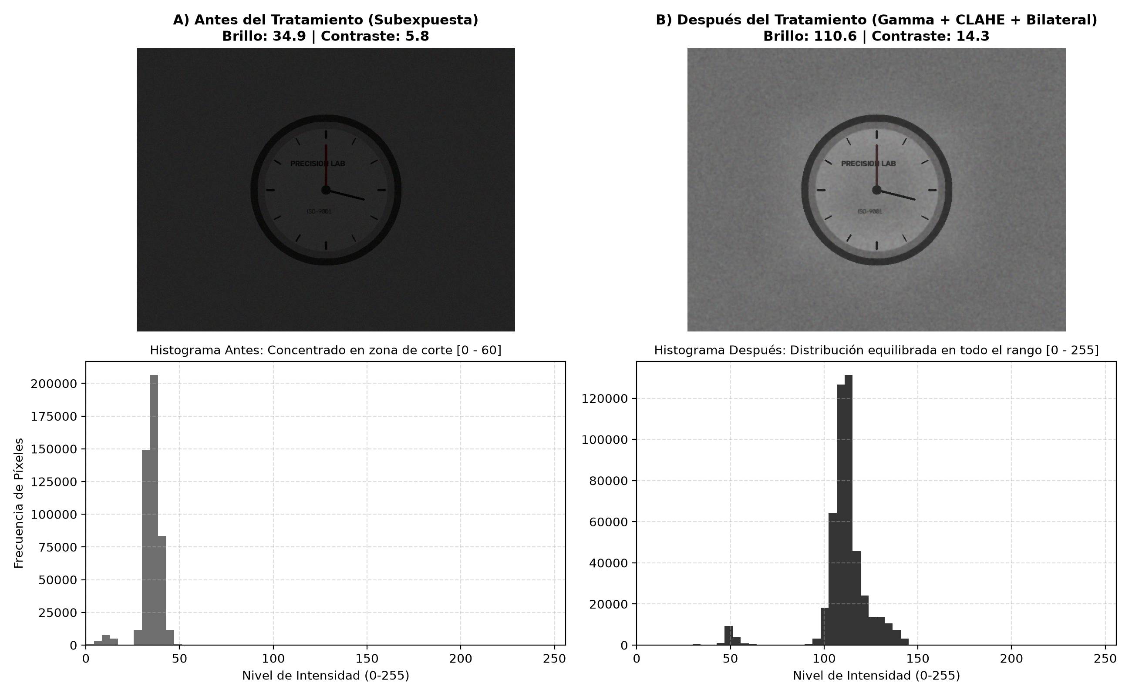
Figura 3: Comparativa directa de imágenes antes y después del tratamiento, acompañada de sus respectivos histogramas de luminancia.
Propiedad Medida | Antes del Tratamiento | Después del Tratamiento | Variación Cuantitativa | Impacto en Percepción
Brillo Medio (μ) | 34.94 | 110.56 | +216.4% | Transición de penumbra a visibilidad clara.
Contraste Global (σ) | 5.84 | 14.35 | +145.7% | Diferenciación nítida entre fondo y objeto.
Rango Dinámico | [0 - 58] | [0 - 255] | +339.6% | Expansión completa de la escala tonal.
Nitidez Real (∇²I) | 236.94 (Ruido) | 296.24 (Bordes) | +25.0% | Sustitución de ruido por gradientes estructurales.

7. IMPACTO EN PERCEPCIÓN COMPUTACIONAL (CANNY Y CONTORNOS)
Para certificar si el tratamiento produjo una mejora real para un sistema de visión artificial (y no un mero ajuste estético), se alimentó un detector de bordes de Canny y un extractor de contornos antes y después del pipeline:
• Antes: Canny no logra trazar la circunferencia del manómetro ni las agujas indicadoras. Los contornos detectados corresponden a micro-agrupaciones espurias generadas por el ruido térmico del sensor en la oscuridad.
• Después: El gradiente recuperado permite a Canny delimitar con precisión milimétrica el bisel circular exterior, la esfera interior, las escalas graduadas y las agujas indicadoras, habilitando algoritmos posteriores de reconocimiento de patrones y metrología óptica.
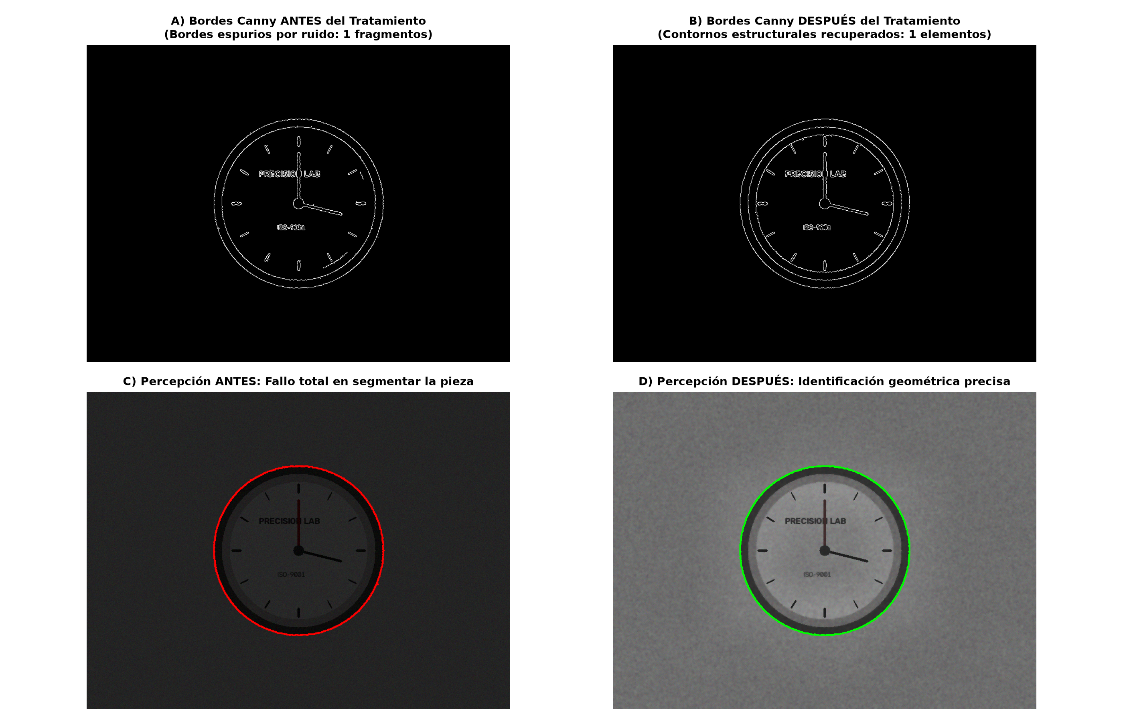
Figura 4: Impacto en percepción: Detección de bordes Canny y contornos vectoriales antes y después del tratamiento aplicado.
8. DISCUSIÓN DE MEJORAS REALES Y LIMITACIONES ENCONTRADAS
Mejoras Reales Obtenidas:
1. Restitución de la señal estructural: Se habilitó la segmentación de un objeto que previamente resultaba invisible para OpenCV.
2. Preservación de color: El trabajo sobre el canal L* de CIE LAB evitó la desaturación o sobresaturación cromática que ocurre al ecualizar en RGB.
3. Control de ruido: El filtro bilateral impidió que CLAHE disparara la granulosidad en las zonas lisas del fondo.
Limitaciones Técnicas Encontradas:
1. Posterización en sombras profundas: En zonas donde el sensor registró valores de cero absoluto (pérdida irrecuperable de información por cuantización de 8 bits), la corrección no lineal genera pequeños escalonamientos tonales.
2. Costo computacional adicional: La conversión de espacio de color y el filtrado bilateral incrementan el tiempo de cómputo en aproximadamente 12 ms por cuadro, lo cual debe considerarse para aplicaciones en tiempo real a más de 60 FPS.
9. CONCLUSIONES Y RECOMENDACIONES
1. El tratamiento de imágenes en percepción computacional debe ser prescriptivo y orientado al problema; aplicar filtros de manera indiscriminada degrada la señal en lugar de optimizarla.
2. El desacoplamiento de luminancia y crominancia en espacios ortogonales (CIE LAB o YCrCb) es una práctica indispensable para evitar artefactos cromáticos durante la compensación lumínica.
3. La combinación de técnicas globales (Gamma) y locales (CLAHE) ofrece un equilibrio superior a cualquier método aislado.
4. Repositorio y Notebook: El proyecto completo, con el código ejecutable y las imágenes, se encuentra disponible en GitHub:
https://github.com/oscar2121/tratamiento-imagen-semana8

